SAOPŠTENJE ZA MEDIJE

PREMIJERA MAX ORIGINAL SPECIJALA
„Hana Ajnbajnder: Sve je na rasprodaji“
13. JUNA NA MAX-u

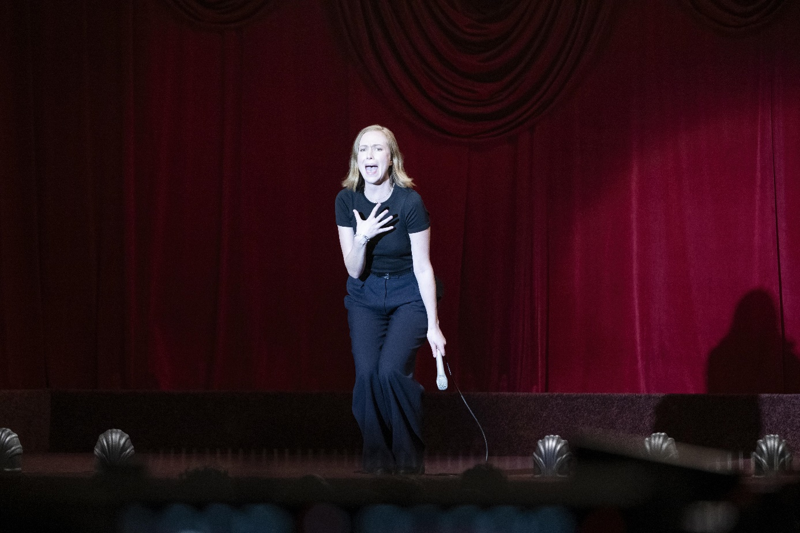

Beograd, 5. juna 2024.

Premijera Max Original stendap komičnog specijala „Hana Ajnbajnder: Sve je na rasprodaji“ (Hannah Einbinder: Everything must go) biće 13. juna na Max striming platformi.

Glumica, komičarka i zvezda Emijem nagrađivane Max Original humorističke serije „Komičari“ (Hacks) Hana Ajnbajnder, održava svoj prvi stendap specijal u pozorištu El Rej u Los Anđelesu. Držeći pažnju oduševljene publike, Ajnbajnder predstavlja razne likove ali i sunce, mesec i zemlju i deli urnebesne, formativne priče iz svog života, uključujući onu o trudu svojih roditelja da dobiju sina (a umesto toga dobili su nju), njene neuspešne pokušaje meditacije i božansku intervenciju na bakinoj sahrani. Komičarka se takođe iskreno osvrće na to šta za nju znači biti kvir, svoju veru i klimatske promene u ovom nepredvidivom i vrlo smešnom debitantskom času komedije.

Hana Ajnbajnder glumi u seriji „Komičari“ (Hacks) koja je nedavno dobila zeleno svetlo za četvrtu sezonu, a prve tri sezone dostupne su na Max-u. Njena uloga u seriji donela joj je brojna priznanja, uključujući dve nominacije za Emi i Zlatni globus za najbolju sporednu glumicu u humorističkoj seriji. Ajnbajnder je mnogo puta nastupala kao stendap komičarka i debitovala je u posleponoćnoj emisiji The Late Show with Stephen Colbert, 2019. godine, a 2021. istaknuta je kao jedna od Varajetijevih 10 Comics to Watch.

Komični specijal je izvela, napisala i izvršno producirala Hana Ajnbajnder, a Sendi Honig je reditelj i izvršni producent. Uz njih izvršni producenti su Dejv Nibon, Tim Hajdeker, Erik Vorhajm i Džanel Krenking za Abso Lutely Productions kao i Itan Štern i Dejvid Majner za 3 Arts Entertainment.

O kompaniji Warner Bros. Discovery
Warner Bros. Discovery (NASDAQ: WBD) je vodeća globalna kompanija kada je reč o medijima i zabavi, koja stvara i distribuira najdiferenciraniji i najpotpuniji svetski portfolio sadržaja i brendova na području televizije, filma i striminga. Prisutni u više od 220 zemalja i teritorija i na 50 jezika, Warner Bros. Discovery inspiriše, informiše i zabavlja publiku širom sveta kroz svoje kultne brendove, među kojima su: Discovery Channel, discovery+, BluTV, CNN, DC, Eurosport, HBO, HGTV, Food Network, OWN, Investigation Discovery, TLC, Magnolia Network, TNT, TBS, truTV, Travel Channel, Max, Animal Planet, Science Channel, Warner Bros. Film Group, Warner Bros. Television Group, Warner Bros. Games, New Line Cinema, Cartoon Network, Adult Swim, Turner Classic Movies, Discovery en Español, Hogar de HGTV i drugi. Za više informacija posetite http://www.wbd.com.
.

HBO Adria d.o.o.
Klara Vragolov
klara.vragolov@wbd.com

